Obtener Información de Sistemas GNU/Linux con Comandos del Kernel

Objetivos:
- Obtener información del sistema utilizando herramientas específicas de systemd cono hostnamectl, networkctl y resolvectl.
- Manipular la información obtenida por comandos o herramientas usando comandos de filtrado como grep, cut, y tr.
- Aprender a utilizar comandos de GNU/Linux que vienen por defecto con el sistema para obtener información relevante del sistema.

Material necesario:
- Máquina virtual con OracleLinux en WSL
- Máquina virtual con Debian en WSL

Actividad 1: Comprobación de systemd y servicios asociados
Para identificar el sistema de inicialización y gestor de los servicios se suelen utilizar dos formas:
  - Una con el comando ps para obtener el nombre del proceso con el PID 1, que es el gestiona el arranque/parada del sistema y de los servicios. Puede que el comando ps -p 1, en contenedores y máquinas virtuales no nos de información.
OracleLinux: 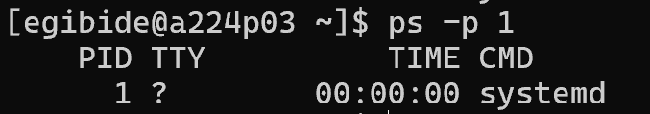
Debian: 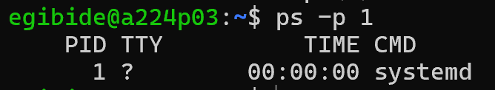
  - Otra utilizando stat para obtener información del proceso con PID 1. Recuerda que puedes utilizar el comando stat para obtener detalles de un fichero. Proporciona información como el tamaño del archivo, permisos, propietario, grupo, fecha de última modificación, y más. Para obtener información del programa ejecutable asociado al proceso con PID 1:
sudo stat /proc/1/exe
OracleLinux:
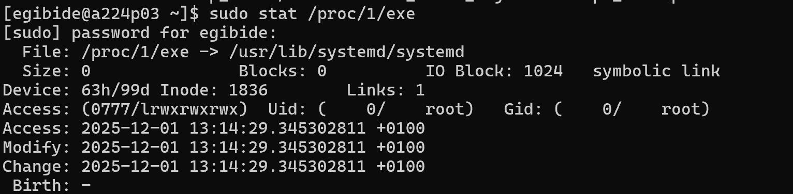
Debian:
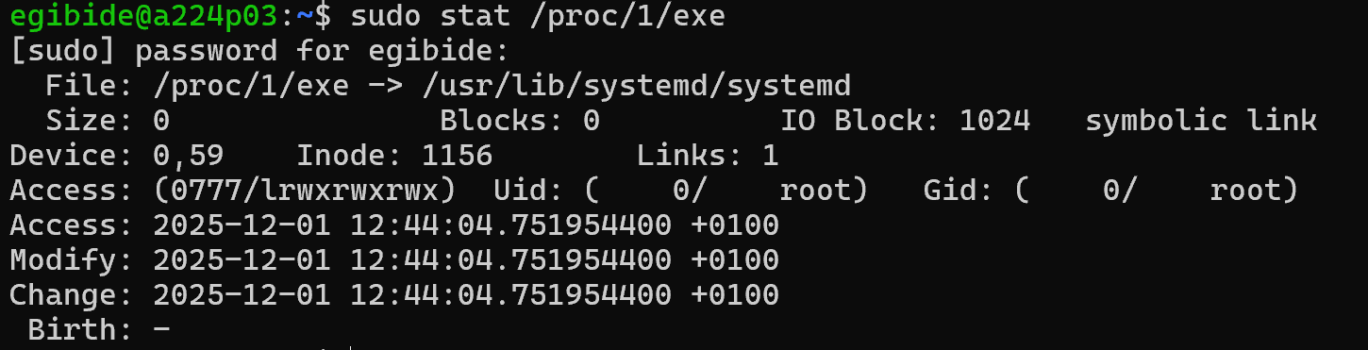
Si nuestras máquinas en WSL no utilizan a systemd, vete a la unidad de ikas: “Sistemas de Inicializacion y Gestión de Procesos / Servicios” y realiza la actividad.
Si el sistema utiliza systemd como gestor de procesos y servicios, ejecuta como administrador
hostnamectl
¿Qué información obtienes? Combinar el comando con grep y cut para obener únicamente el Static hostname (=Nombre de la máquina)
OracleLinux:
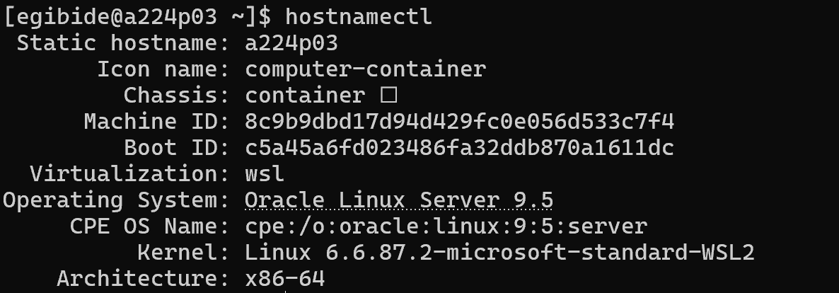

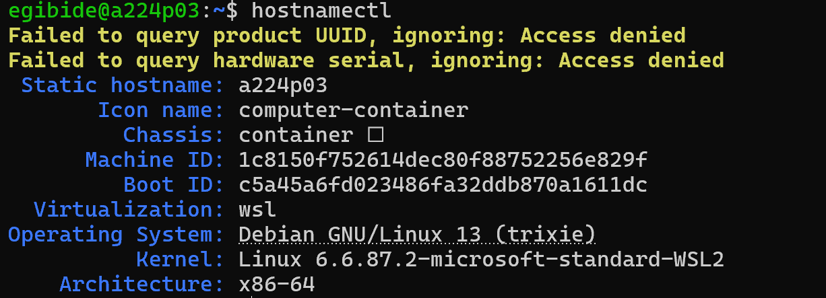
Debian

2 Actividad Práctica: Información básica del sistema
Cada miembro del equipo trabajará en uno de los dos entornos (OracleLinux o Debian), resolviendo los ejercicios correspondientes a su sistema. Luego, se compartirán los resultados con el grupo para comparar cómo funcionan ambos gestores de paquetes.
Usando herramientas del sistema operativo, cada equipo debe obtener la siguiente información y filtrarla si es necesario (usando grep, cut, tr, tail o head). Mira el anexo para conocer algunas de sus opciones.
- Listar el nombre de la máquina. Comandos sugeridos: hostnamectl
Solución ejemplo:
hostnamectl | grep -i "static hostname" | cut -d ':' -f2 | tr -d ' '
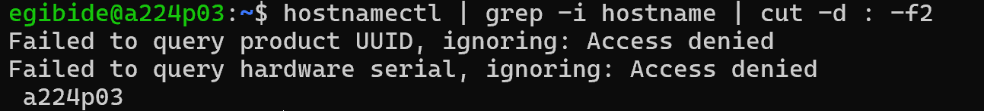
Debian
OracleLinux

- Sistema operativo. Comandos sugeridos: uname -opciones, lsb_release -a, hostnamectl, cat /etc/os-release
  - identificar la familia de sistema operativo, es decir, Windows o GNU Linux
  - mostrar la distribución
  - sacar la arquitectura (32/64)
  - obtener la versión kernel
Debian
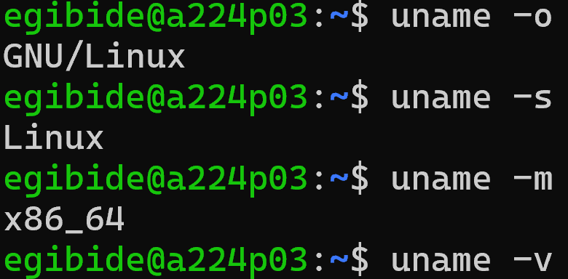

OracleLinux
- Mostrar la memoria total, la usada y la libre, además del uso de swap. Comandos sugeridos: free,cat /proc/meminfo
Debian
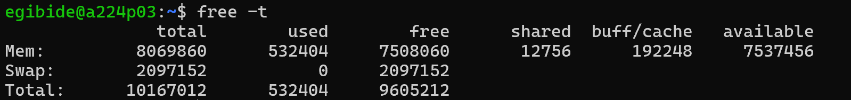
OracleLinux

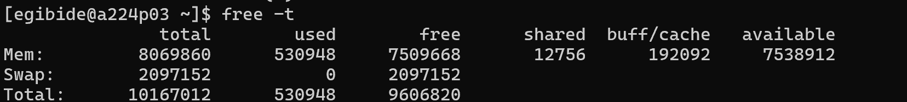
- Obtener en lineas diferentes únicamente la información que se pide en cada caso. Comandos sugeridos: ip addr, ip link, ip route
  - Nombre lógico de la interfaz de red.
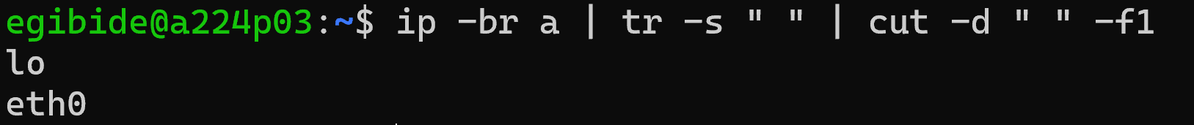
  - Nombre lógico y Dirección MAC.
  - Nombre lógico y Dirección IP v4.
  - Puerta de salida (gateway).

- Informar sobre el estado de los discos y su espacio disponible. Comandos sugeridos: df, du
  - Mostrar únicamente el uso del sistema de archivos en porcentaje solo para los sistemas de archivos que están montados.
Debian
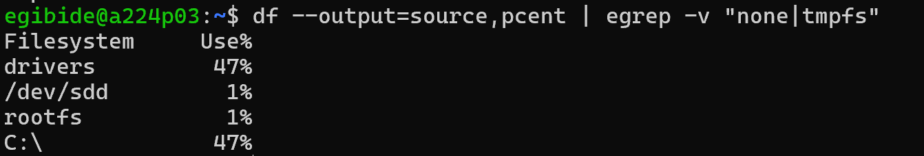
OracleLinux
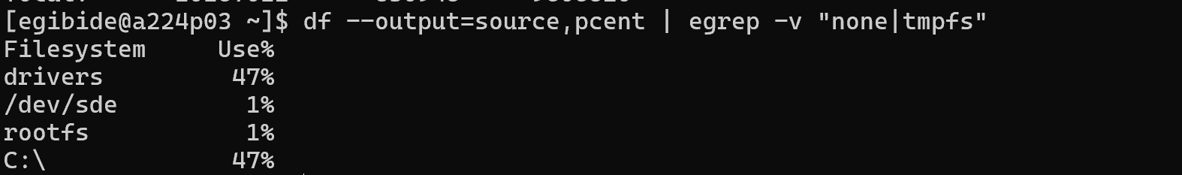
  - Obtener el uso de disco total del directorio home del usuario. Utiliza la variable del sistema $HOME.
Debian
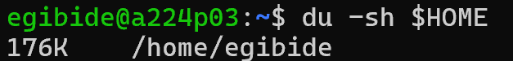
OracleLinux
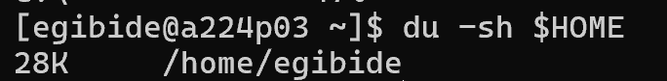

- Listar las cuentas de usuario locales en el sistema. Comandos sugeridos: getent passwd, cat /etc/passwd
  - Nombre de la cuenta
  - Nombre de la cuenta y directorio home
  - Nombre de la cuenta, directorio home y shell por defecto
Debian
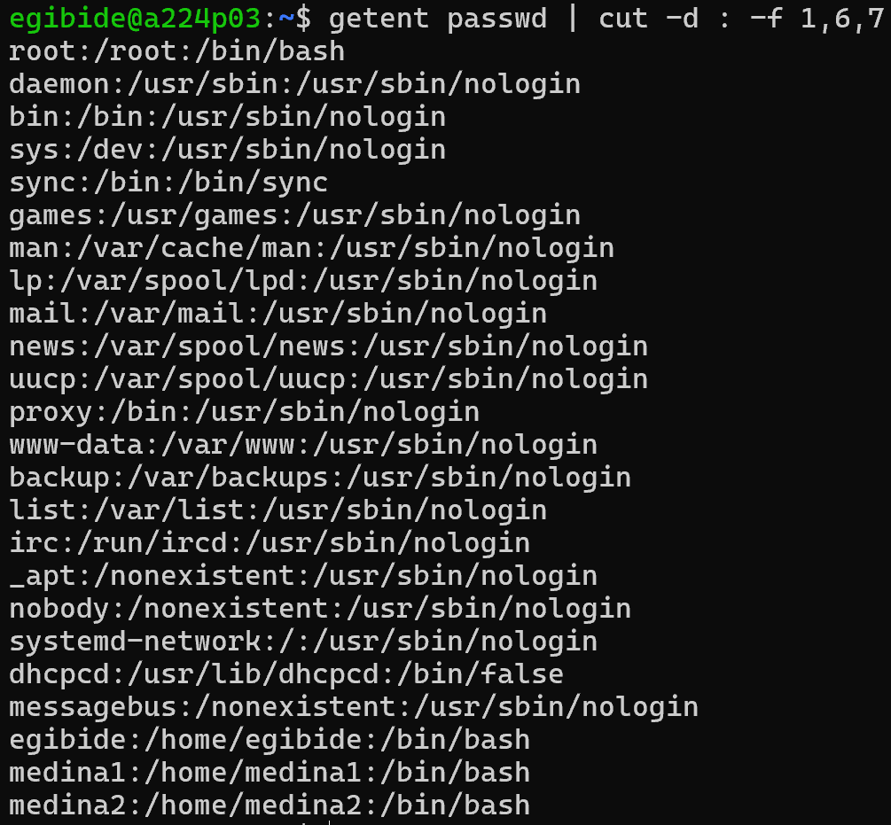
OracleLinux
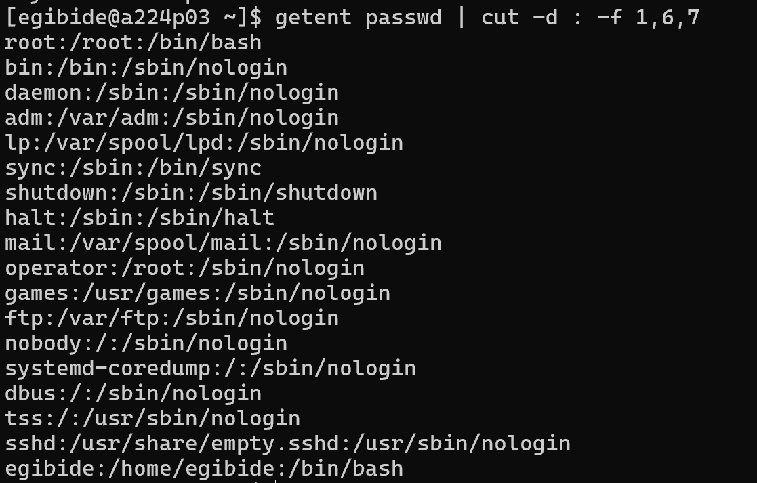
NOTA: Comando base getent database [clave] getent es el comando central.
- Cada “database” (passwd, group, hosts, services, protocols, networks) es una fuente de información.
- La información puede provenir de:
  - Archivos locales (/etc/passwd, /etc/group, /etc/hosts, etc.)
  - Servicios de red (LDAP, NIS)
- Todo esto está definido en /etc/nsswitch.conf.

Anexo:
Resumen de algunas de las opciones de los comandos grep, cut, tr, tail, y head

grep:
Busca líneas que coincidan con el patrón dado.
grep '^patrón' archivo . Para indicar que una cadena comienza con un patrón específico en grep, se usa el símbolo ^ al principio del patrón de búsqueda.
grep 'patrón$' archivo. Para indicar que una cadena termina con un patrón específico en grep, se usa el símbolo $ al final del patrón de búsqueda.
Opciones:
-i: Ignora la distinción entre mayúsculas y minúsculas al buscar.
-v: Invierte la coincidencia, mostrando líneas que no coinciden con el patrón.
-A n: Muestra n líneas después de las líneas coincidentes.
-B n: Muestra n líneas antes de las líneas coincidentes.
-C n: Muestra n líneas antes y después de las líneas coincidentes.

cut
Permite extraer columnas específicas de líneas basadas en un delimitador
cut -d 'delimitador': Especifica el delimitador que se usa para separar los campos. El delimitador puede ser cualquier carácter (por ejemplo, : o ,).
cut -d 'delimitador' -f n: Especifica los campos a mostrar, donde n es el número del campo. Se pueden usar rangos (por ejemplo, -f 1,3 para obtener el primer y tercer campo; -f 2- del campo 2 hasta el final).
cut -d 'delimitador' -s: Suprime las líneas que no contienen el delimitador.

tr
Sustituir caracteres (como reemplazar : por un espacio) o suprimir espacios adicionales.
tr 'set1' 'set2': Reemplaza todos los caracteres en set1 con los caracteres correspondientes en set2.
tr -s 'set1' : Suprime las secuencias de caracteres repetidos set1, dejando solo un único carácter.
tr -d 'set1': Elimina los caracteres en set1.

tail
tail -n n: Muestra las últimas n líneas de la entrada. Si n no se especifica, muestra las últimas 10 líneas por defecto.
-f: Muestra las nuevas líneas a medida que se añaden a un archivo (modo de seguimiento).
-q: Suprime el encabezado de cada archivo al mostrar varias entradas.

head
head -n n: Limita la salida a las primeras n líneas de la entrada. Si n no se especifica, muestra las primeras 10 líneas por defecto.
-q: Suprime el encabezado de cada archivo al mostrar varias entradas.

